WEB :

Docker-compose, Flask ainsi que mysql.

Arborescence des fichiers :
Dans le docker-compose.yml :
création de 4 services :
- web (pour Flask)
- db_primary (pour la base de donnée primaire),
- db_replica (pour le réplica de la base de donnée primaire)
- phpmyadmin (pour gérer les bdd)

Dans le Dockerfile :
Définition du répertoire de travail, du port de l’application, lance l’application Flask et installation des packages via le fichier requirements.txt

Dans le dossier templates :

il y a toutes les pages html pour le site

Dans le dossier static :

Il y a toutes les images, les fichiers css, les polices d’écriture ou encore les fichiers js pour la mise en page des templates.
Le fichier app.py définit toutes les routes du sites (ex: {@ip}:{port}/login) :

Serveur Web avec BDD :

Installation de Flask :

export http_proxy=cache-etu.univ-artois.fr:3128
export https_proxy=cache-etu.univ-artois.fr:3128

sudo apt-get update
sudo apt install python3-pip

pip install flask

Installation de Docker :
apt-get update
apt-get install docker.io

mkdir /etc/systemd/system/docker.service.d

nano http-proxy.conf

et écrire cela :

[Service]
Environment="HTTPS_PROXY=http://cache-etu.univ-artois.fr:3128/"

Il faut ensuite redémarrer docker :
systemctl daemon-reload
systemctl restart docker

Installation de Mysql :
sudo apt-get update
sudo apt-get install mysql-server

Sécuriser Mysql : sudo mysql_secure_installation

Concernant le Web nous avons utilisé Docker-compose, Flask ainsi que mysql.
Arborescence des fichiers :
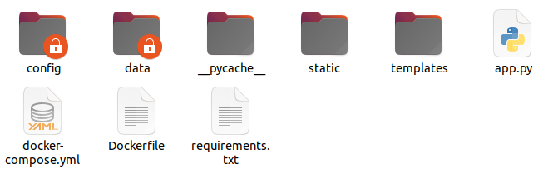
dans le docker-compose.yml
création de 4 services : web (pour Flask), db_primary (pour la base de donnée primaire), db_replica (pour le réplica de la base de donnée primaire) et phpmyadmin (pour gérer les bdd)

Dans le Dockerfile
Définition du répertoire de travail, du port de l’application, lance l’application Flask et installation des packages via le fichier requirements.txt .
Dans le dossier templates il y a toutes les pages html pour le site
Dans le dossier static il y a toutes les images, les fichiers css, les polices d’écriture ou encore les fichiers js pour la mise en page des templates.
Le fichier app.py définit toutes les routes du sites (ex: {@ip}:{port}/login) :
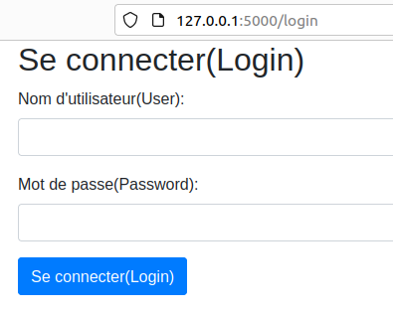
Il définit également les fonctions permettant d’accéder à la bdd :
- get_services() : sert à récupérer la tables services pour l’afficher sur le site
- submit_contact() : sert à envoyer les message de contact dans la bdd
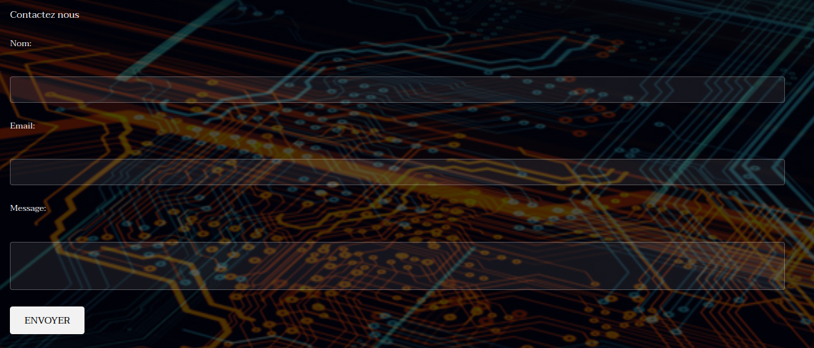
- authenticate() : sert à faire l’authentification lors du login comme le montre le screen ci dessus
- …
La connexion avec la bdd se fait grâce à ce dictionnaire :
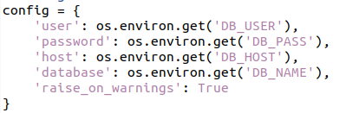
les identifiants ne sont pas notés en clair dans le fichier pour des raisons de sécurité, ils sont noté dans le .yml
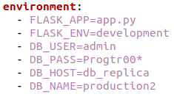
De plus, pour se connecter à la page login sur le site, il faut un identifiant et un mot de passe. Tous les mots de passe des utilisateurs sont crypté dans la bdd, ils ne sont pas notés en clair. L’authentification se fait donc en cryptant le mdp saisie en utilisant la même méthode cryptage et en regardant si les mot de passe concordent.

Le réplica de la base de données se met à jour grâce à un bouton, accessible en s'authentifient (voir la partie ‘Accès SSH et web outils réseaux’)

Pour conclure, le site Web affiche la base de donné réplica a tout le monde :
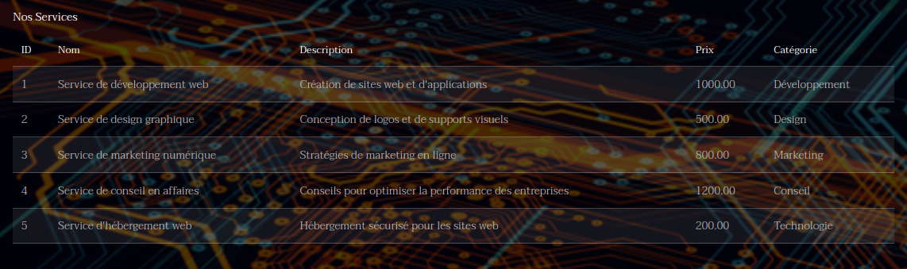
il permet de s’authentifier de manière sécurisé pour modifier la bdd principale ainsi que de mettre à jour le réplica :
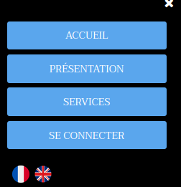
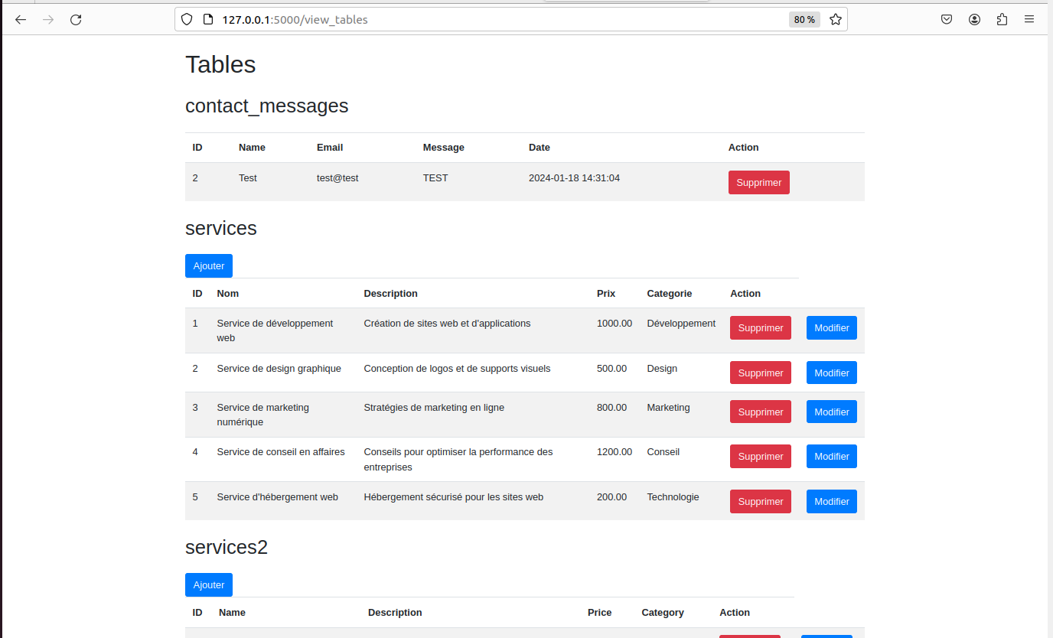
(la modification de la bdd peut aussi être effectuée avec phpmyadmin) :
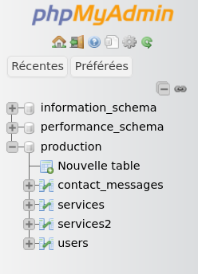
Il y a un utilisateur mysql différent pour chaque bdd

